第十四届全国大学生信息安全竞赛
创新实践能力赛线上初赛参赛指南

大赛背景
为积极响应国家网络空间安全人才战略，加快攻防兼备创新人才培养步伐，推动网络空间安全人才培养和产学研用的生态体系，第十四届全国大学生信息安全竞赛-创新实践能力赛面向全国高校在校生开放。本届大赛按照在线注册报名组队、线上初赛选拔、分区赛和全国总决赛四个阶段组织。
本次报名启动线上初赛选拔，采用线上参赛方式的“团队赛制”，4月19日正式开启报名通道，并于5月15日至16日线上开赛。

二、比赛时间
开始时间：2021年5月15日9:00
结束时间：2021年5月16日9:00
知识问答时间：2021年5月15日9:00—11:00
场景实操时间：2021年5月15日11:00—16日9:00

比赛地址
线上赛首页地址：
https://cup.360.cn/2021/ciscn/index.html
选手参赛登录账号地址为：
https://cup.360.cn/2021/ciscn/contest_login.html

比赛方式：知识问答+场景实操

4.1 知识问答说明
以单项选择题和多项选择题的方式考察，主要包括：意识形态安全、政策法规、安全防护、密码学、等级保护、安全运维、移动安全、网络安全、工业互联网安全、数据库安全、云安全、大数据安全、可信计算、密码学等知识。

4.2 知识问答比赛规则
1、150道单选题，每题5分，50道多选题，每题10分。
2、整体答题时间为2小时。
3、以个人为单位参赛，团队成绩按成员平均分计算，未答题队员成绩按零分计入平均分。如：战队共4人，其中1人没有答题，就计零分。团队分=答题总分/报名人数（4）。

4.3 场景实操（CTF夺旗赛）说明
各参赛队员登录比赛地址，进入到赛题界面，以团队为单位进行答题，每道赛题均内置1个flag。每道题目有不同的网络或应用场景，参赛者需要采用在线操作或离线分析的方式，获取到埋藏在题目中的特殊字符串（俗称“flag”），通过在平台提交正确的flag获取得分。未提交或提交错误不得分。比赛结束后3小时内，参赛队需提交每道赛题详细的解题报告（WRITEUP），经组委会审核后，确定各参赛队最终得分和排名。

4.4 场景实操计分方式
夺旗赛在提交Flag时即可获得题目对应的动态分值。

4.5 场景实操考核范围
赛题类型主要包括：逆向、漏洞挖掘与利用、Web渗透、密码、隐写、安全编程等类别，考察参赛者不同维度的网络安全理论、技术水平。
类别 | 主要考察范围
Web安全 | 涉及SQL注入、XSS跨站脚本、CSRF跨站请求伪造、文件上传、文件包含、框架安全、PHP 常见漏洞、代码审计等
逆向分析与移动安全 | 涉及 Windows、Linux、Android 平台的多种编程技术，要求利用常用工具对源代码及二进制文件进行逆向分析，掌握 Android 移动应用 APK 文件的逆向分析，掌握加解密、内核编程、算法、反调试和代码混淆技术等
二进制漏洞挖掘利用 | 涉及Linux平台应用二进制漏洞挖掘与利用等
密码学 | 涉及古典密码学、现代密码学、国密算法等，包括单表替换加密、多表替换加密、对称加密、非对称加密、哈希函数、数字签名等
杂项 | 涉及信息搜集、编码分析、取证分析、隐写分析等

五、计分规则
战队最终得分 = (知识问答队伍得分 / 知识问答最高分队伍分数) * 20+ ( 场景实操该队动态分数 / 场景实操最高分队伍动态分数 ) * 80。
注： 1、知识问答队伍得分是队内成员平均分
2、保留五位小数

六、平台展示界面说明

6.1 平台登录界面
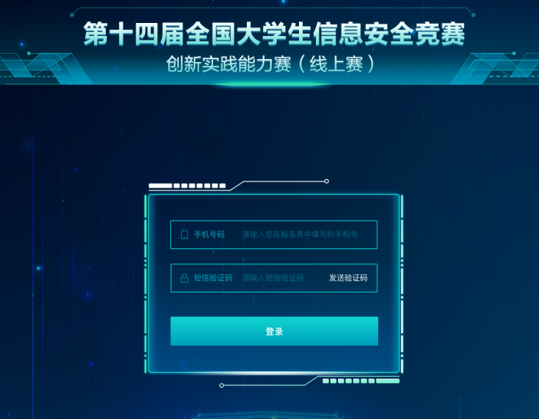
大赛工作组将会在官方资格赛开赛前给参加本场比赛的队员发送赛前通知短信，请各参赛选手注意查收。如开赛前仍未接收到相关短信，请联系大赛工作人员，联系方式详见本文底部。
1.“手机号码”处输入：您在报名表中填写的参赛选手手机号；
2.“短信验证码”处输入：动态密码将由平台通过短信下发；
3.点击“登录”，即可。

6.2 知识问答-答题界面
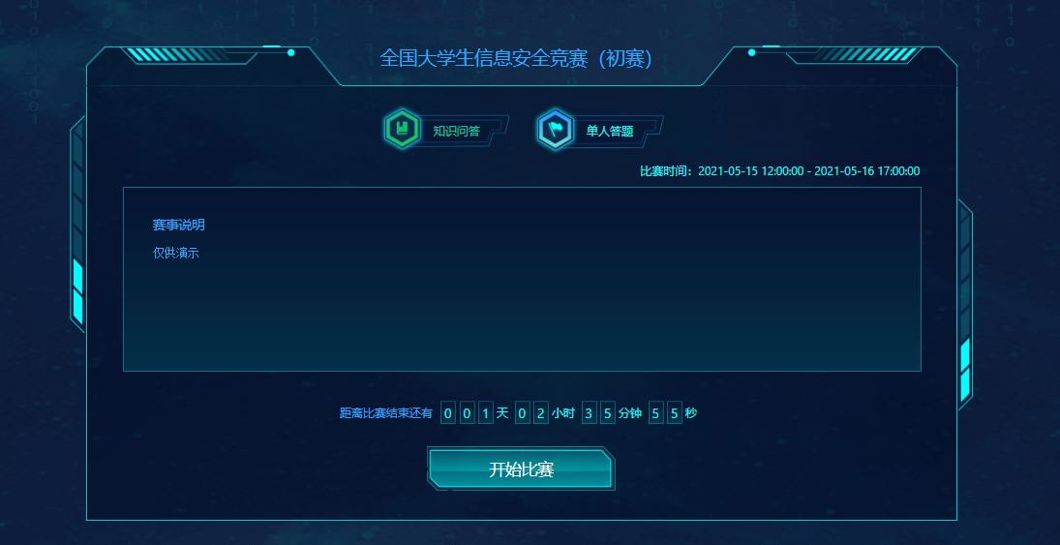
进入答题列表页后，点击“开始比赛”即可进入答题页面
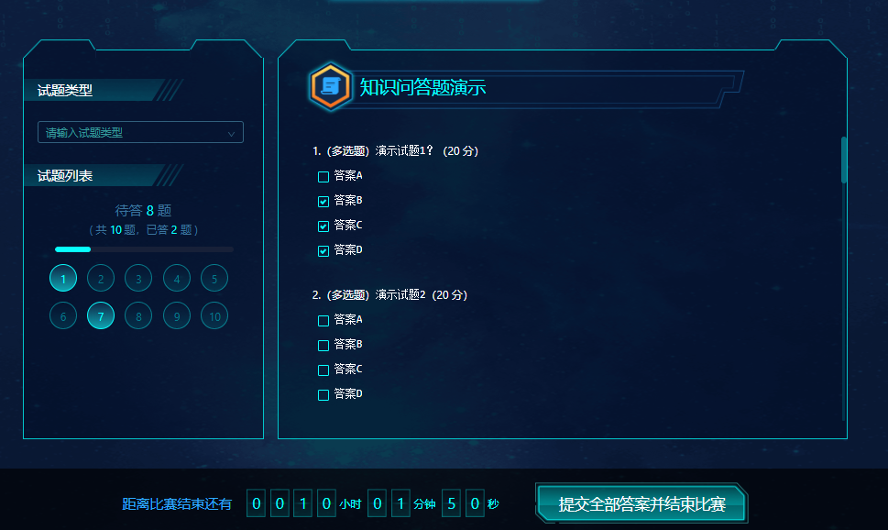
进入试卷后，即可进行答题。需注意考试剩余时间，请在有效时间内进行答题；确认选项后点击右下角“提交”按钮，则为答题成功。

6.3 场景实操-答题界面
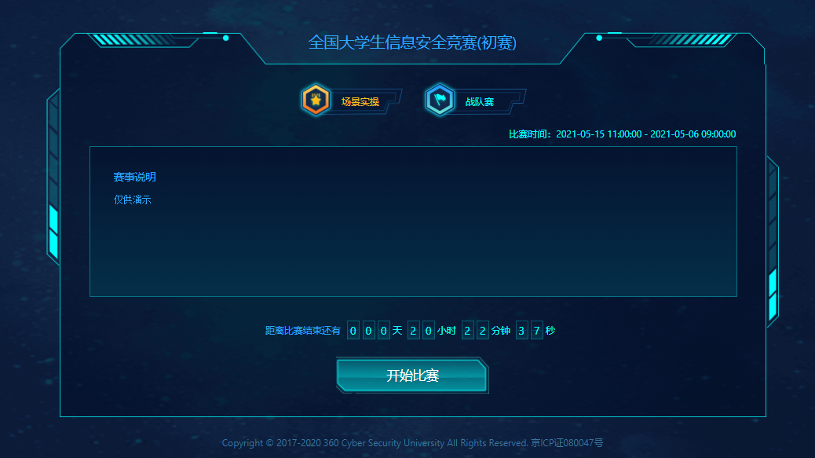
进入答题列表页后，点击“开始比赛”即可进入答题页面
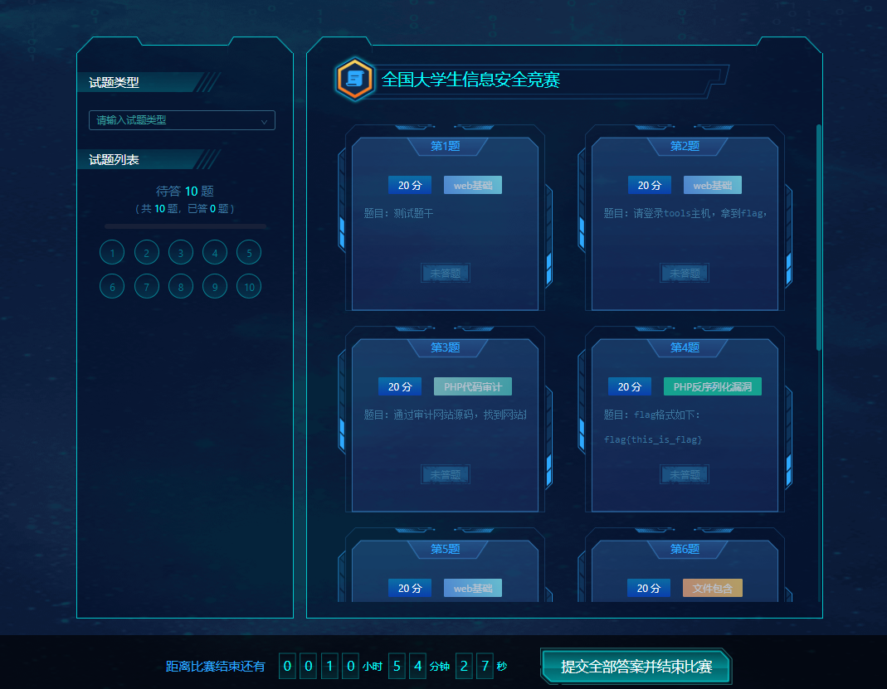
进入试卷后，即可进行答题。需注意考试剩余时间，请在有效时间内进行答题；确认选项后点击右下角“提交”按钮，则为答题成功。

6.4 场景实操-赛题详情
Docker是一个开源的应用容器引擎，我们的部分赛题部署在使用Docker技术的容器当中，当您点击赛题即可查看赛题详情。
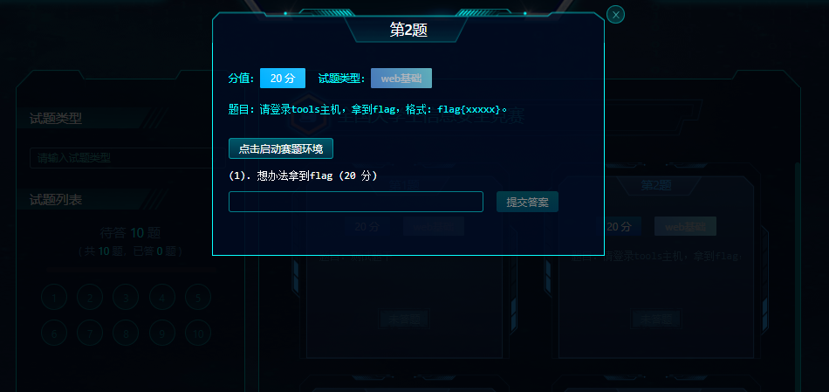
如上图所示，在赛题详情页面可以查看赛题信息、启动赛题环境以及提交赛题Flag。
参赛团队通过漏洞挖掘与利用、代码分析等方式，从题目环境中得到一串具有一定格式的字符串或其他内容，并将其在平台上提交，从而夺得分数。
而这个一定格式的字符串，我们称之为flag，例如图示中Flag框中的flag{360University}，常见的flag格式是由flag{}给框住，提交的时候一般需要包含flag{}的整体内容，如果flag有其他的特殊格式要求，一般在题目的描述里会提及到。

七、比赛注意事项
- 参赛者必须使用本人账号登录平台进行答题
- 知识问答模块只有2小时时间，逾时无法答题，从题目打开开始计时，无论中间是否退出登录或关闭页面。请各位选手在网络通畅的环境中答题。
- 知识问答题，不同答题者题目不一样。
- 关于Docker容器下发：每个队伍同时只能下发一个容器。请由成功申请下发容器的队员，用自己的账号提交flag。容器下发后，如访问不到地址请稍候重试刷新，如果提示错误可稍后再重新申请下发。
- 比赛排名：按分数高低进行实时排名，分数相同情况下以时间先后进行排序。
- WriteUp提交时间：比赛结束后3小时内请参赛选手提交场景实操题目的解题思路（WRITEUP），不提交或逾时提交者自动放弃晋级资格。提交方式为PDF文件。
- 比赛过程中禁止和其他战队交流解题思路、答案等赛题相关内容。比赛过程中各战队需保护好自己战队的唯一标识token（根据题目需要下发），不得将战队token、容器地址等信息分享到战队以外。也禁止从其他战队获取任何和题目相关的内容。
- 采用动态flag反作弊、IP漂移监控、流量镜像分析等监控技术，发现比赛作弊或对比赛平台攻击行为，将采取禁赛、直接取消比赛成绩等处罚措施，情节严重者将通报赛队所在高校
- 比赛自开始至结束除了和裁判组单线沟通外，禁止参赛选手以任何形式、在任何场合交流、讨论赛题及解题思路。一经发现组委会有权取消其比赛成绩，情节严重者通报学校。

八、联系我们
1.官方QQ群，提供本赛段报名平台使用、赛事解答：
1027251757 (第14届信安创新实践赛指导教师群)
170806122 (第14届信安创新实践赛学生群I)
714548318 (第14届信安创新实践赛学生群II)
1031616893 (第14届信安创新实践赛学生群III)
1032071757 (第14届信安创新实践赛学生群IV)
2.竞赛解答支持可请联系QQ群（360网络安全大学客服“周小安”）或致电400-0555-360。
3.各分赛区联系方式：
1）东北赛区：从老师，13596074683，conglg@cust.edu.cn（长春理工大学）
2）华北赛区:康老师，13520416496，kanghy@bistu.edu.cn（北京信息科技大学）
3）西北赛区：张老师13893160213，zsc6731@gsli.edu.cn(甘肃政法大学)
4）华中赛区:李老师15872372533，lishenghui@hust.edu.cn(华中科技大学)
5）华东北赛区：李老师，18110991801,liyanghf@nudt.edu.cn（国防科技大学（合肥））
6）华东南赛区：何老师,18950304593,hxl@fzu.edu.cn（福州大学）
7）西南赛区：张老师，18990350627，zhangmengjie_ok@uestc.edu.cn（电子科技大学）
8）华南赛区：王老师，13710142538，705672012@qq.com（中山大学）

